T.C.
ATATÜRK ÜNİVERSİTESİ
TOPLUMSAL DUYARLILIK PROJELERİ UYGULAMA VE ARAŞTIRMA MERKEZİ

“Çocuk ve Sinema”
Proje Kodu: 623987D53FF29
SONUÇ RAPORU

Proje Yürütücüsü:
Dr. Öğr. Üyesi Hüseyin YILMAZ
Oltu Beşeri ve Sosyal Bilimler Fakültesi

Araştırmacılar:
Fırat CENGİZ
Mayıs, 2022
ERZURUM
İÇİNDEKİLER
Önsöz 2
Özet 3
Materyal ve Yöntem 4
Proje Uygulamasına Ait Görseller 5-9
Sonuçlar 10

ÖNSÖZ
Çocuk Ve Sinema ilişkisi günümüzde üzerinde araştırmalar yürütülen önemli bir alan haline gelmiştir. Çocuğun sinema ile ilişkisinin nasıl olduğu, bu ilişkiden ne elde ettiği, nasıl etkilendiği, sinema izleme alışkanlıklarının ve beğenilerinin zaman içinde nasıl şekillendiği konuları daha fazla ilgi çekmeye başlamıştır. Sinemanın toplumda yaygın olarak bir eğlence ve zaman geçirme biçimi olarak kabul edildiği yıllardan bugüne çocuk ve sinema ilişkisi, içeriği ve işlevi biraz daha farklılaşmış bir biçimde karşımıza çıkmaktadır. Günümüz çocuklarının sinema alışkanlıkları daha çok tüketim alışkanlığı olarak ortaya çıkmakla birlikte daha önceki nesillerde çocuk - sinema ilişkisinin daha sıkı olduğu görülmektedir. Geçmişte sinema ailece ve hatta komşularla birlikte gerçekleştirilen bir etkinlik iken, günümüzde daha bireyselleşmiş ve gerçek yaşamdan bir kaçışa dönüşmüştür.
Geçtiğimiz yıllar içinde yaşanan ekonomik sıkıntılar ve yaşanan toplumsal değişimler nedeniyle, sinema salonlarının ve film sayılarının düşüşü semt ve mahalle sinemalarının birer birer kapanışına sahne olurken, değişen film içerikleri de çocukların sinemaya gidişlerini engelleyen en önemli faktörlerden biri olmuştur. Ülkemizde film izleyenlerin %26,5'i haftada bir sinemada film izlemeyi tercih etmektedir. Sinemaya giden izleyici sayısının içinde çocuk izleyici olarak tanımlanan 18 yaş ve altındakilerin oranı ise %2,95'tir. Aynı araştırmada ailelerin %68,14'ü de çocuklarıyla sinemada film izlemektedir. Bunun temel nedenlerinin biri de şehir merkezleri dışında kalan yerlerde sinema salonlarının azlığı ve her ailenin imkânlarının yeterli olmamasıdır.

ÖZET
"Çocuk ve Sinema" projesi ile Oltu Kazı Karabekir İlk Öğretim Okulu 1 ve 2. sınıf öğrencilerinden oluşan çalışma grubunun Sinema deneyimi, sosyal çevre ile olan ilişkileri sanatın kişiler üzerindeki etkilerini konu alarak hazırlanmıştır.
Projenin yürütüldüğü okul ilçe merkezinde bulunan devlet okuludur. Sinemaya gitme imkânları bulunmayan ve öğle bir deneyim yaşamamış öğrencilerden oluşturulmasına dikkat edilmiştir. Burada öğrenciler toplu halde servislerle Oltu Beşeri ve Sosyal Bilimler Fakültesi Sinema salonuna öğretmenleri eşliğinde götürülerek daha önceden yabancı oldukları ve ilk kez karşılaştıkları bir ortamda film seyretmenin nasıl olduğunu, sinemanın nasıl bir yer olduğunu hakkında bilgi edinilerek proje sayesinde günlerinin eğlenceli geçerek bilmedikleri bir konu hakkında deneyim kazanmışlardır. Projenin sonlandırılması ile tüm öğrenciler proje kapsamında kullanılan servislerle okullarına geri götürülmüşlerdir.
Bu proje Atatürk Üniversitesi Toplumsal Duyarlılık Projeleri tarafından desteklenmiştir.

Anahtar Kelime: Sinema, Çocuk, İlk Sinema Deneyim

MATERYAL VE YÖNTEM

Araştırmanın Türü
Bu çalışma bir Toplumsal Duyarlılık Projesi’dir.

Araştırmanın Yapıldığı Yer ve Zaman
Proje ekibi tarafından 06.05.2022 tarihleri arasında Oltu Beşeri Ve sosyal Bilimler Fakültesi Sinema Salonunda gerçekleştirilmiştir.

Projenin Uygulanışı
Projenin uygulanmasında öğrencilerin ailelerinden izin alınarak öğretmenleri eşliğinde sinema salonuna gidilmiştir. Sinema salonuna gidiş-dönüş bedelinin Atatürk Üniversitesi Toplumsal Duyarlılık Projeleri tarafından desteklendiğini bilgisi paylaşılmıştır.
Projenin uygulanacağı Oltu Beşeri Ve sosyal Bilimler Fakültesi Sinema Salonunda proje ekibi ve okul idarecilerinin katılımı ile bir toplantı yapılmıştır. Proje çalışmalarının, öğretmenler ile beraber çalışarak karşılıklı fikir alış-verişine başvurulmuş ve beraber düzenlenmiştir.
Yöntem: Proje kapsamında sinema filmi izleyecek öğrencilerden veli muvafakatı alınacak ve dağıtılacak muvafakatnamenin öğrenci velileri tarafından imzalanarak öğretmenlerine teslim edilmesi istenecektir. Sinema izleme etkinliğine Oltu Karabekir ilk okulu 1. ve 2. sınıf öğrencileri dahil edilecektir. Sinema filmi olarak Buz Devri I filmi uygun görülmüştür
Projenin sonlandırılması ile tüm öğrenciler proje kapsamında kullanılan servislerle okullarına geri götürülmüşlerdir.

PROJE UYGULAMASINA AİT GÖRSELLER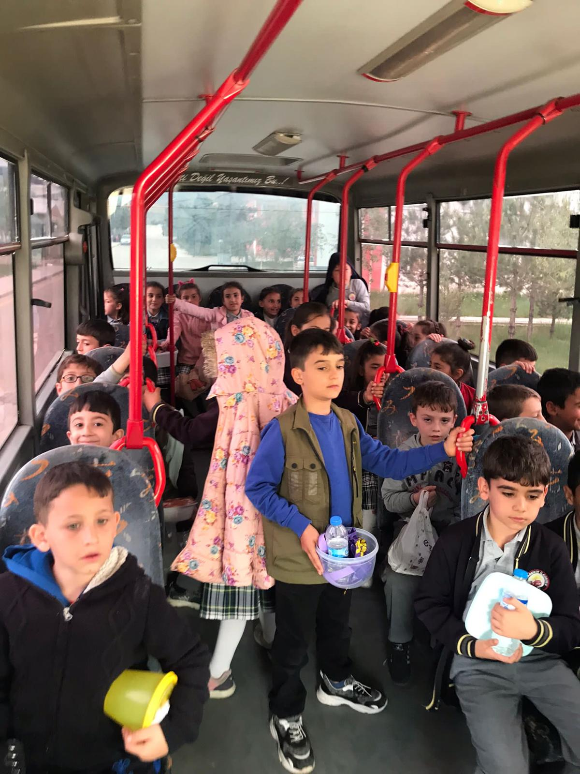

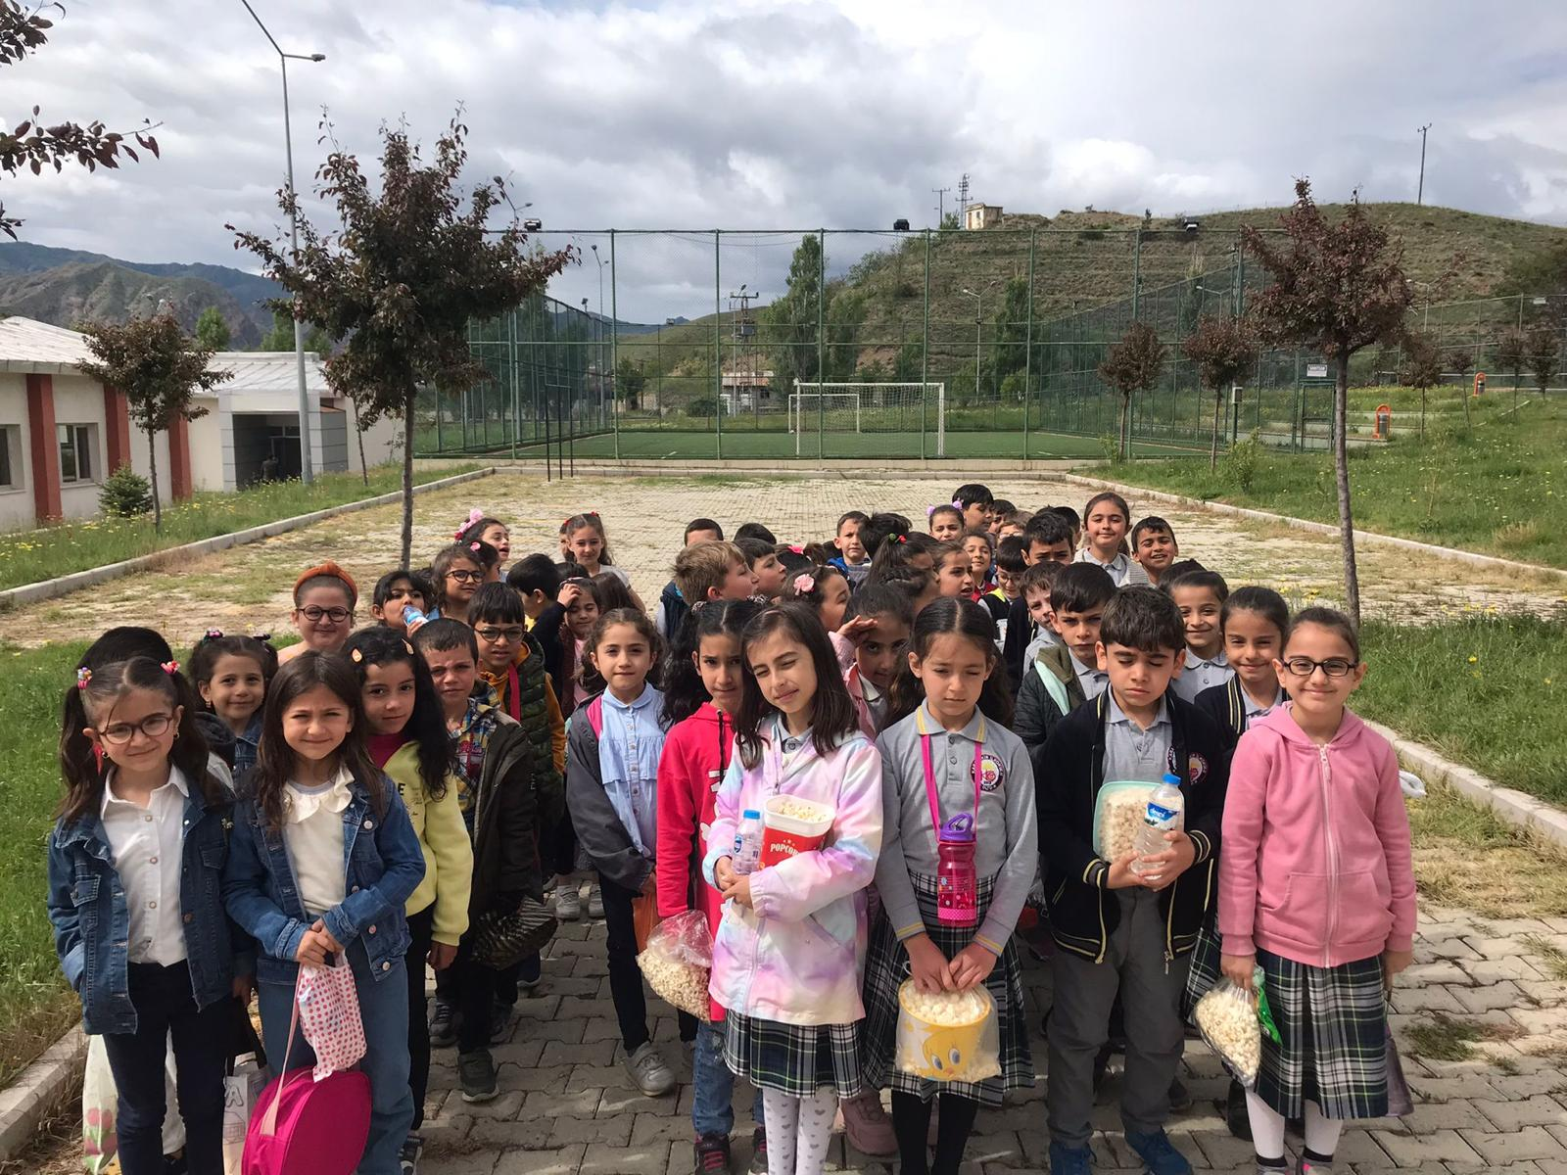

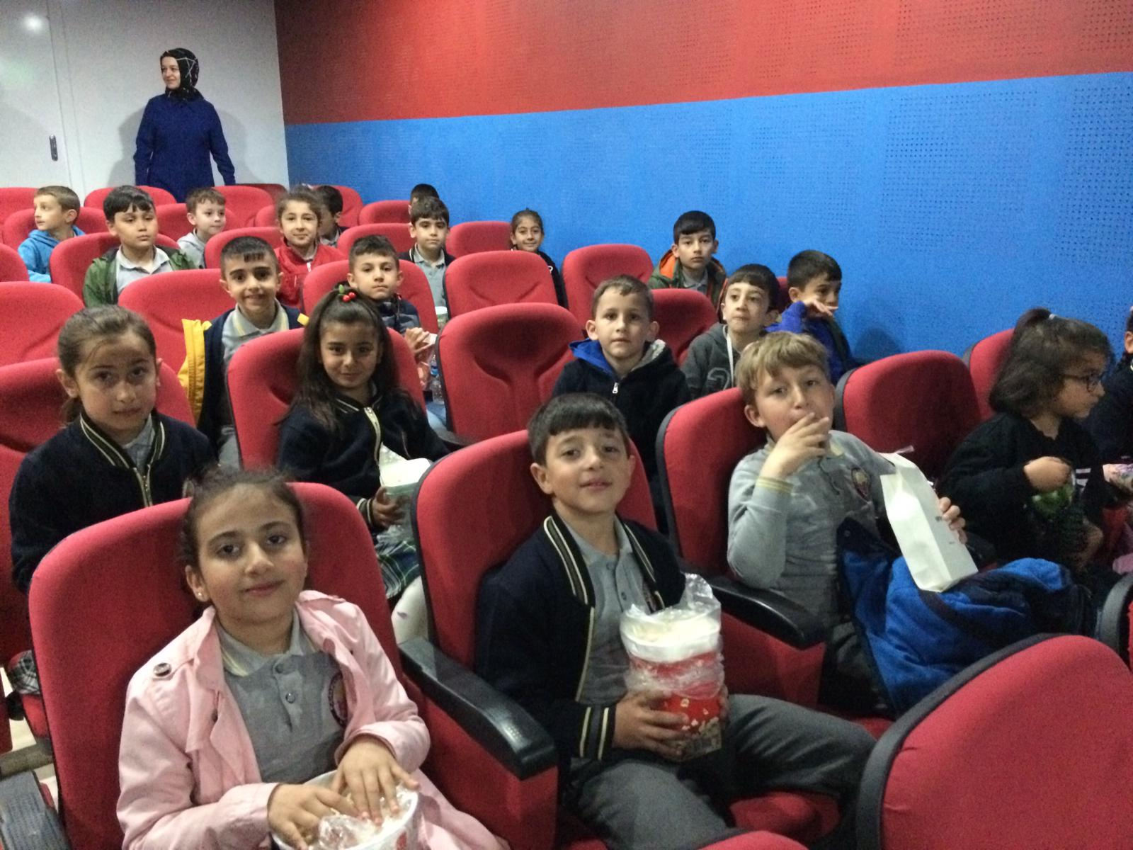

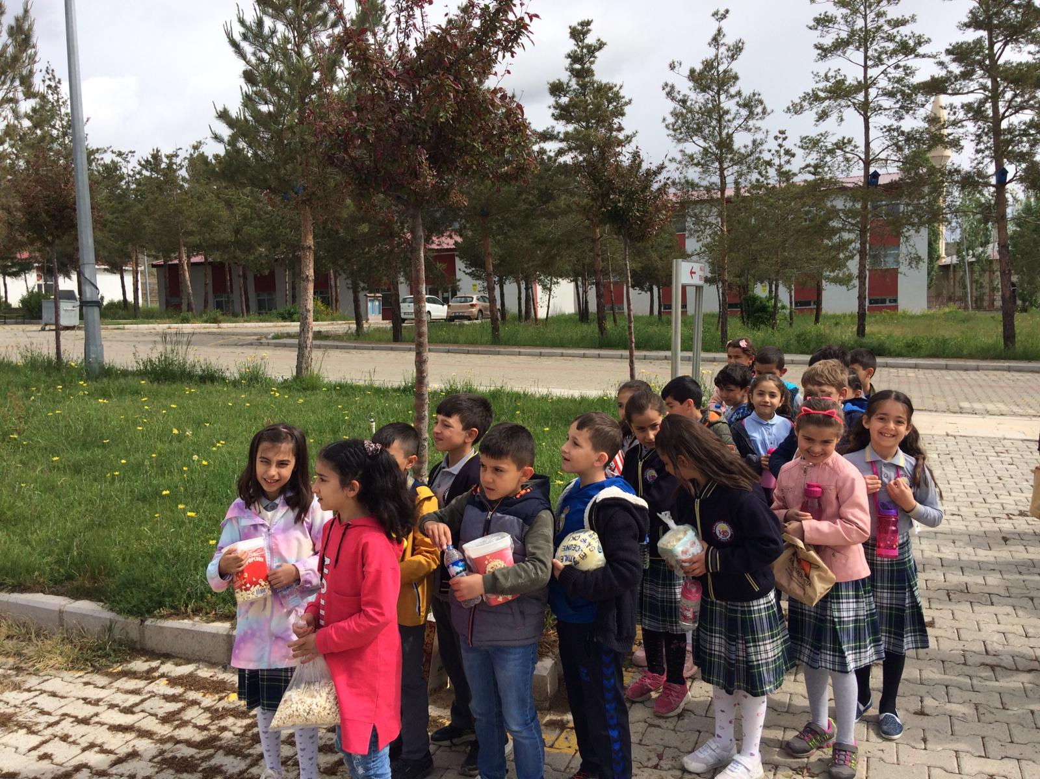

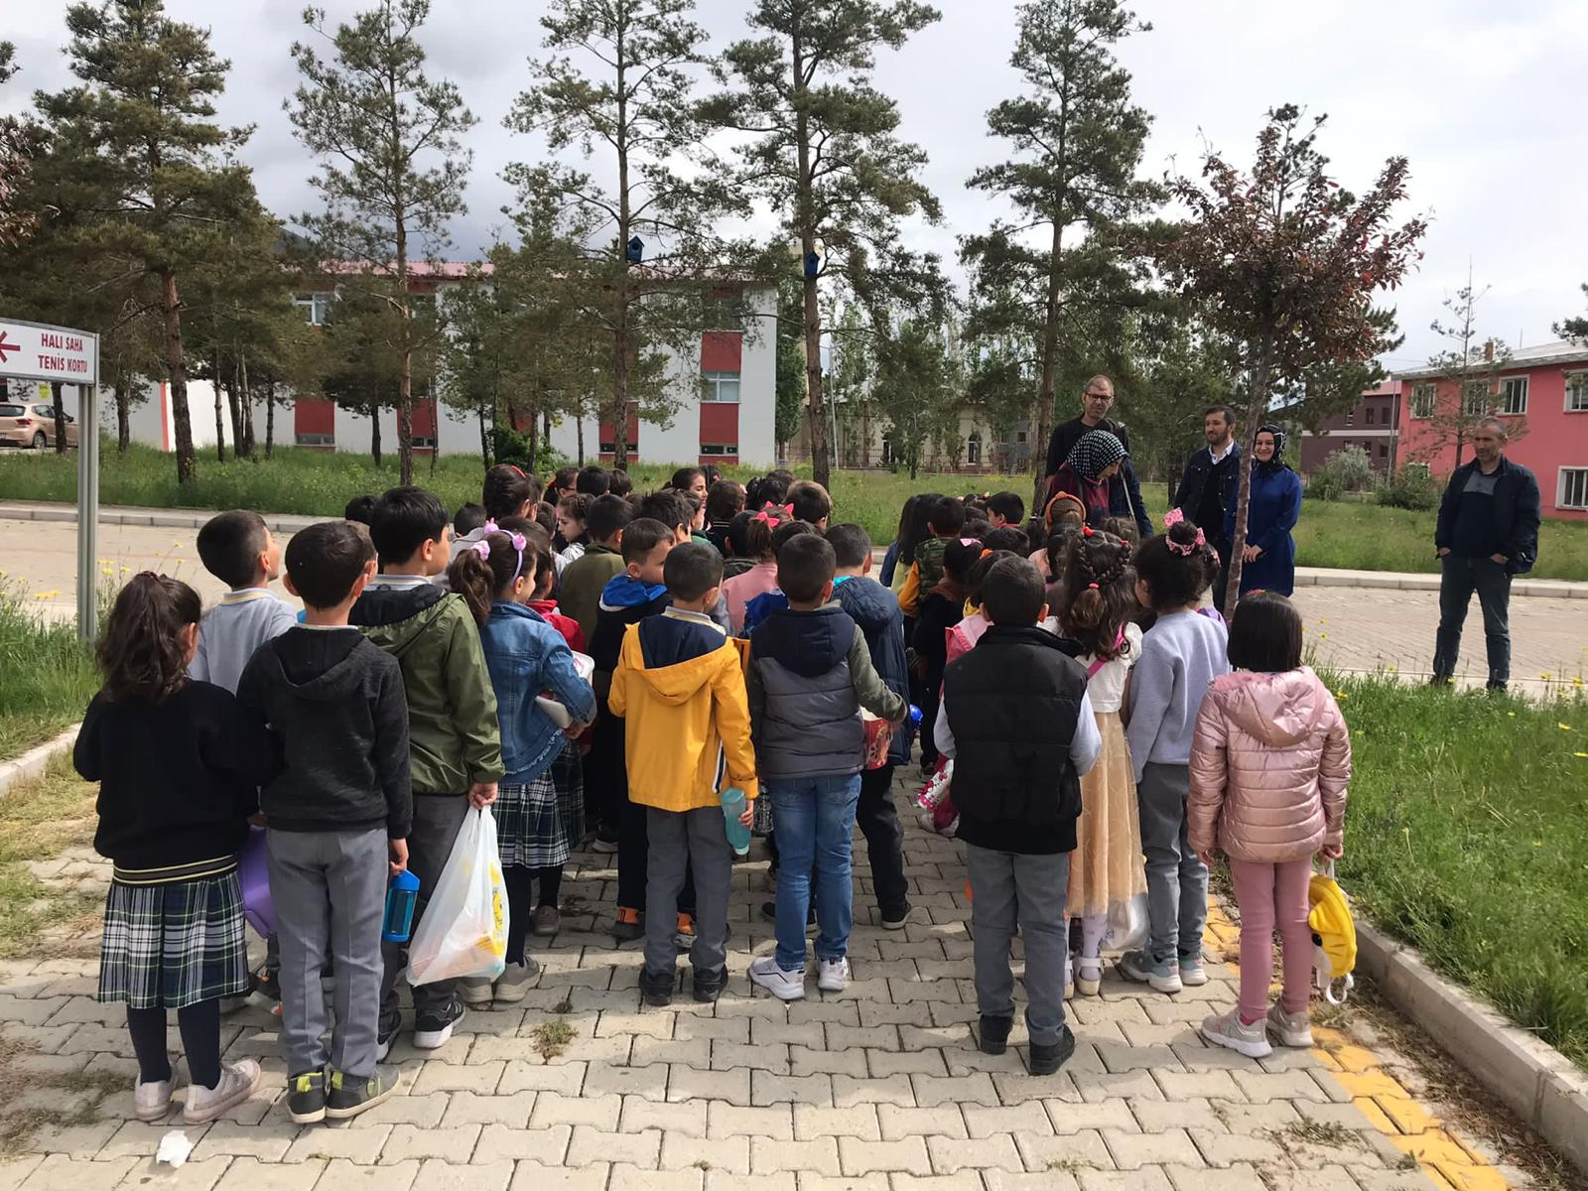

SONUÇLAR
Kazı Karabekir İlk Öğretim 1 ve 2. Sınıf öğrencileri Projeni gerçekleştiği Oltu Beşeri ve Sosyal Bilimler Fakültesi Sinema salonunda animasyon filmi izletilerek sinema hakkında bilgi sahibi olarak deneyim kazanmış ve bundan sonraki sosyal yaşantıları için birçok öğrenci ve öğretmenin dikkatini çekerek farkındalık oluşmuştur.
Çocuk ve Sinemada, toplumda yaşayan insanın sosyal bir varlık olduğu sanatın toplumdaki yeri ve yaşantımıza olan etkilerinin farkına varılmasına yardımcı olunmuştur. Projemize katılan öğrenciler yaşantılarında ilk kez böyle bir deneyim yaşamışlardır. Okulda eğitim görmekte olan diğer öğrenciler de bu çalışmaları yakından takip etme imkânı bulmuştur.
Projemizi destekleyerek öğrenci ve öğretmenler için çok önemli bir aktivite ortamı sağladığından dolayı Atatürk Üniversitesi Toplumsal Duyarlılık Projeleri Uygulama ve Merkezi’ne teşekkür ederiz.

